复杂电离层环境下 HF 短波反射/散射混合传播机制与三维建模技术报告
项目技术论文/报告型 Word 初稿
项目：复杂电离层环境短波反射/散射混合传播机理及建模研究
版本：2026-07-01 公式修复同步版
测试链路：TX 30N,120E；RX 距离 1169 km；载频 10 MHz；时间 2020-06-01 12:00 UTC
生成时间：2026-07-01 17:20:18

摘要
复杂电离层环境会使 HF 短波传播同时表现出折射、反射、散射、多径、磁离子分裂、D 层吸收和横向偏移等效应，直接影响远距离通信、超视距雷达和无源定位的时延、功率与角度估计。为服务该类应用，本报告整理并论文式阐述一套三维 HF 短波反射/散射混合传播模型。模型以 IRI-2016 为背景电子密度场，在其上叠加 TID、Es、等离子体泡和 Spread-F 等扰动，构造二维电子密度网格与三维折射率查询模型，并通过 Haselgrove RK4 射线追踪和三维点对点 Newton shooting 求解可达传播模式。
在传播参数层面，报告将模型输出组织为 SS1 至 SS13，包括群延迟、群路径、反射高度、通信接收功率、雷达回波功率、Es 参数、功率-时延谱、O/X 模式时延差、磁通管聚焦、Born 弱散射、Rytov 闪烁、D 层吸收和横向偏移。当前版本明确区分几何路径与群路径，将 group_path_km 定义为 integral(ds/n)，修正 Appleton-Hartree O/X 分支，加入三维 D 层吸收诊断，并将 Born/Rytov/MPS 散射诊断耦合到三维模式结果中。
验证结果表明，核心物理修复项、三维背景、三维射线追踪、散射耦合和 Phase 7 扩展均通过检查。典型场景输出显示，基准 F2 单跳链路群延迟约为 4.225 ms，TID 场景产生约 3.29 us 的时延变化，O/X 场景中 X 模相对 O 模晚约 10.40 us，三维流管雷达场景给出约 7.997 至 8.962 ms 的双程时延。

关键词
HF 短波传播；电离层；三维射线追踪；TID；O/X 分裂；功率-时延谱；Born/Rytov/MPS；OTH 雷达

第1章 引言
HF 短波通信依赖电离层反射实现远距离传播，是远程通信、超视距雷达和被动定位系统中的关键物理链路。实际电离层并非平稳分层介质，昼夜变化、纬度变化、行进式电离层扰动、偶发 E 层、赤道等离子体泡和 Spread-F 不规则体都会改变电子密度空间分布，使传播路径、群延迟、接收功率和到达角发生显著变化。
二维射线模型能够描述主传播平面内的折返路径，但难以给出横向偏移和方位角误差；单一反射模型能够描述主模传播，却难以解释不规则体散射、闪烁和功率-时延谱展宽；若将几何路径误用为群路径，还会在时延和功率链路中引入系统偏差。因此，本项目采用三维射线追踪与散射后处理相结合的混合传播建模路线。

第2章 模型总体架构与数据流
代码主工作目录为 code。config.py 是全局配置和物理参数的单一来源，utils.py 提供电磁、功率、坐标与地磁相关工具函数，main.py 负责驱动基准、TID、Es、等离子体泡、O/X、雷达和流管雷达等场景。models 目录承载核心物理模型，包括电离层背景、二维与三维射线追踪、点对点求解、Es 模型、PE/SSF、Born/Rytov/MPS 散射和混合 pipeline。
模型数据流分为两个阶段。第一阶段生成电离层电子密度场：先调用 IRI-2016 获得背景 Ne(z)，再叠加 TID、Es、bubble 和 Spread-F 等扰动，得到 Ne_2d(x,z)。第二阶段计算传播参数：由 Ne_2d 构造 RefractiveIndex3D，发射三维射线扇面，使用 P2P Newton shooting 收敛到接收点，再对各传播模式进行功率、O/X、吸收和散射后处理，最终形成 SS1 至 SS13 参数体系。
模块 | 主要功能 | 报告中对应内容
config.py | 统一配置频率、链路、网格、TID、散射和吸收参数 | 附录A
ionosphere_model.py | 构建 IRI + 扰动电子密度场 | 第3章
ray_tracer_3d.py | 三维 Haselgrove RK4 与 RefractiveIndex3D | 第4章
point_to_point_3d.py | 三维 P2P Newton shooting | 第4章
scatter_coupler.py | Born/Rytov/MPS 诊断耦合 | 第6章
hybrid_model.py | 端到端模式汇总、P-D 谱和主模识别 | 第5至8章

第3章 电离层环境建模
背景电子密度由 iri2016.IRI 生成，标准链路采用 2020-06-01 12:00 UTC、路径中点约 32.5N 和 120E 的 IRI 廓线。电子密度单位为 m^-3，距离和高度单位为 km，频率单位为 MHz。该背景场代表分层电离层的平均状态，是后续扰动叠加和射线追踪的基础。
TID 扰动采用相对电子密度扰动形式，可由振幅、水平波长、周期、传播方向和横向波数控制。当前实现支持多分量、多方向的 TID_3D 配置。为避免 D 层近零密度区域压低 F 区 TID 振幅，TID 归一化只在 Ne_bg 大于 0.01 倍峰值密度的区域内计算。

第4章 三维射线追踪与点对点传播模式求解
冷等离子体各向同性折射率采用 n^2 = 1 - f_p^2/f^2，其中 f_p 与电子密度平方根成正比。RefractiveIndex3D 预计算 n^2 及其空间梯度，并在射线追踪过程中进行快速插值查询。地球展平修正通过 z_phys = z - (x^2 + y^2)/(2R_E) 将局地直角坐标与物理高度联系起来。
点对点求解由 find_all_rays_3d 完成。算法先从射线扇面中选取接近接收点的候选射线作为初值，再以发射仰角 beta 和方位角 az 为未知量进行 Newton shooting。P2P_3D 的 jacobian 支持 forward 和 central 两种差分形式；forward 较快，central 更准确但计算量更大。

第5章 传播参数体系 SS1~SS13
本模型把最终传播输出组织为 SS1 至 SS13。SS1 至 SS3 描述几何和时延属性，SS4 与 SS9 面向通信链路，SS5 与 SS7 面向雷达功率-时延谱，SS8 描述 O/X 磁离子模式分裂，SS6 与 SS10 至 SS13 描述 Es、散射、吸收和横向偏移等复杂传播效应。
最重要的约定是 group_path_km = integral(ds/n)。该量是冷等离子体群折射率近似 n_g ~= 1/n 下的等效自由空间路径，不是几何路径。群延迟 tau_ms 由 group_path_km 除以光速得到，通信和雷达功率链中的路径损耗也以群路径为基础。
编号 | 参数 | 来源 | 用途
SS1 | 群延迟 tau_ms | P2P 模式输出 | TDOA、测距、P-D 谱横轴
SS2 | 群路径 group_path_km | 积分 sum(ds/n) | 路径损耗和时延基础量
SS3 | 反射高度与模式标签 | 轨迹最大 z_phys | 模式分类和跳数识别
SS4 | 通信接收功率 | Friis 功率链 | HF 链路余量
SS5 | OTH 雷达回波功率 | 双程雷达方程 | 探测能力评估
SS6 | Es 传播参数 | Hao 三段模型 | Es 反射/过渡/散射
SS7 | 功率-时延谱 | 模式功率展宽 | 通信/雷达回波结构
SS8 | O/X 时延差 | AH 后处理 | 磁离子分裂误差
SS9 | 聚焦因子 | Coleman flux-tube | 功率密度修正诊断
SS10 | Born 弱散射 | 相位方差阈值 | 弱不规则体散射
SS11 | Rytov 闪烁 | Rytov 近似 | S4 和时延抖动
SS12 | D 层吸收 | 经验吸收模型 | 白天 HF 衰减
SS13 | 横向偏移 | 三维射线 y 方向积分 | 方位角和定位误差

第6章 功率、吸收与散射后处理
通信功率链采用 Friis 形式，但将自由空间距离替换为群路径 P'。这样处理的物理含义是：路径损耗与波沿等效群传播路径的相位和能量扩散有关，而不是简单由几何折线长度决定。对于 O/X 分裂后的模式，功率会根据各自 group_path_km 重新计算。
D 层吸收通过 ABSORPTION 配置控制。验证脚本表明，通信场景按单程吸收扣除，雷达场景按双程吸收扣除。散射诊断由 scatter_coupler.apply_scatter_regime_3d 附加到三维模式上，按 sigma_phi^2 阈值区分 Born、Rytov 和 MPS_required。当前默认做法是添加诊断字段，而不直接改写主功率 Pr_W。

第7章 数值验证与运行流程
报告实施过程中在 pytorch_cpu 环境中运行核心验证脚本。验证结果显示，群路径定义、O/X 分裂、三维 D 层吸收、P2P Jacobian、散射耦合、三维背景、三维射线追踪和 Phase 7 扩展均通过检查。Phase 5 在与其他脚本并行运行时曾触发 ppigrf 内存分配异常，单独重跑后通过，因此报告将其判定为并行资源竞争导致的运行环境异常，而非模型物理失败。
验证脚本 | 验证目标 | 结果
_verify_group_path.py | group_path=integral(ds/n)，tau=group_path/c，3D/2D 一致性 | 0 fail(s)
_verify_OX.py | AH 各向同性极限、O/X 模式数量与时延差 | PASSED
_verify_absorption_3d.py | 通信单程吸收、雷达双程吸收 | 0 fail(s)
_verify_p2p_jacobian.py | forward 与 central Jacobian 一致性 | 0 fail(s)
_verify_scatter_coupling.py | Born/Rytov/MPS 阈值选择 | 0 fail(s)
_verify_phase5.py | 三维背景、IGRF、多分量 TID | 单独重跑 0 fail(s)
_verify_phase6.py | 三维射线、P2P、Born/Rytov | 0 fail(s)
_verify_phase7.py | 3D bubble、tube、Booker-Gordon、MPS | 0 fail(s)

标准运行命令为 conda run -n pytorch_cpu python main.py。输出图件和 CSV 保存在 code/output/，包括 ray_fan_baseline.png、ray_deflect_tid.png、pd_OX.png、pd_tube_radar.png 以及 modes_baseline.csv、modes_tid.csv、modes_OX.csv 和 modes_tube_radar.csv 等。本报告第8章直接引用这些 CSV 中的数值。
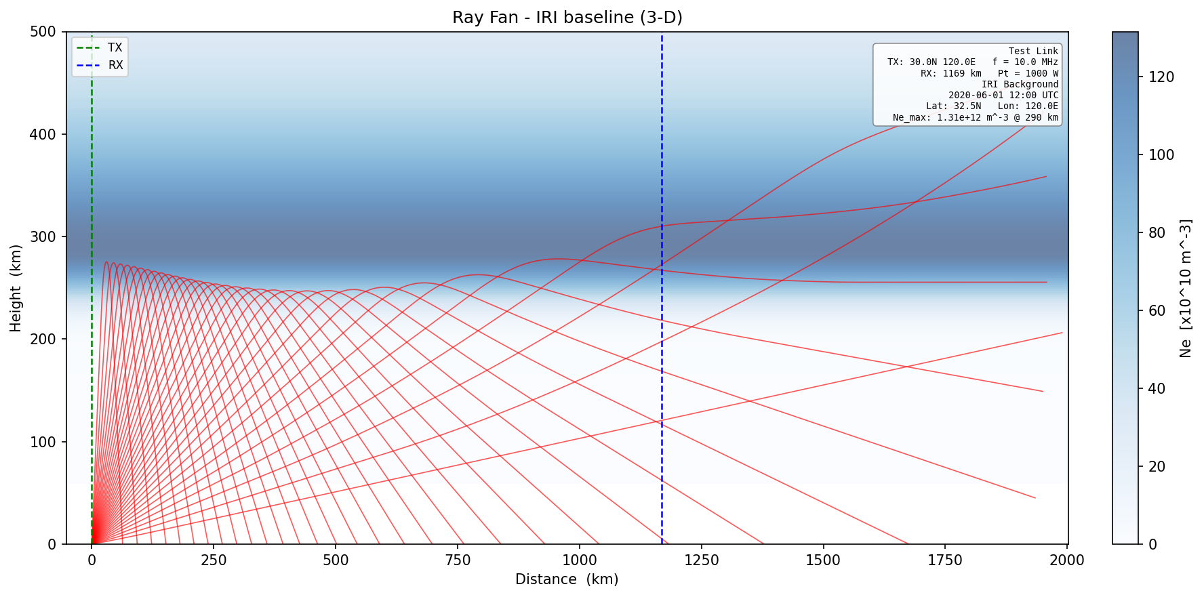
图1 基准场景三维射线扇面输出。
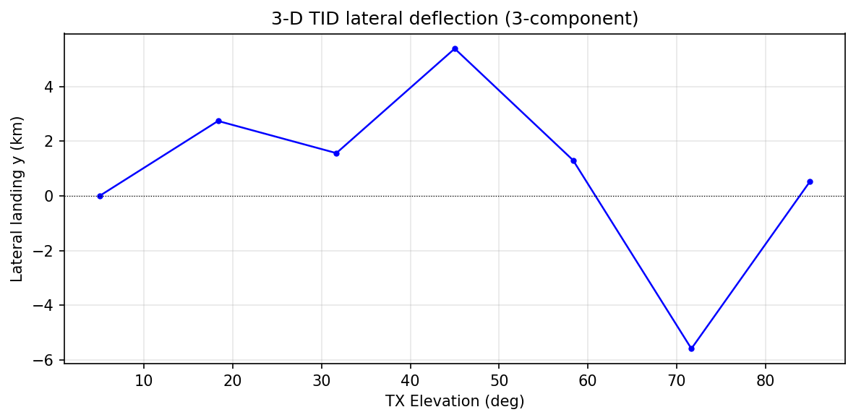
图2 TID 场景横向偏移诊断图。

第8章 典型应用场景与结果讨论
基准场景给出 10 MHz、1169 km 链路的一条主要 F 层低角模式。CSV 输出中，该模式群延迟为 4.225 ms，群路径为 1266.8 km，反射高度为 229.2 km，接收功率为 -84.50 dBW。该结果表明，在标准白天中纬链路下，单跳 F2 模式是主要可达模式，群路径比地面水平距离更长，反映出折返路径和 n<1 冷等离子体群路径修正的共同作用。
TID 场景相对于基准场景产生小幅时延和路径变化。输出中 tau_ms 由 4.225 ms 增至 4.229 ms，变化约 3.29 us；group_path_km 由 1266.8 km 增至 1267.8 km，变化约 0.99 km。
O/X 后处理场景显示磁离子模式具有可分辨的群路径差异。output/modes_OX.csv 中，O 模 tau_ms 为 4.303 ms，X 模 tau_ms 为 4.313 ms，X 模相对 O 模晚约 10.40 us；两者群路径差约 3.12 km。需要注意当前实现是沿三维各向同性轨迹重新积分 Appleton-Hartree 折射率，不是完整的三维 AH 分支射线追踪。
三维流管雷达场景给出多条相邻仰角模式。仰角扫描范围约 26.5 至 29.0 度，单程 tau_ms 范围为 3.998 至 4.481 ms，对应双程时延约 7.997 至 8.962 ms；回波功率约为 -149.73 至 -149.66 dBW。
场景 | 模式数 | 代表 tau_ms | 代表 group_path_km | 代表 Pr_dBW | 解读重点
baseline | 1 | 4.225 | 1266.8 | -84.50 | 基准 F 层主模
tid | 1 | 4.229 | 1267.8 | -84.51 | TID 引起小幅时延/高度扰动
OX | 2 | O 4.303 / X 4.313 | O 1290.1 / X 1293.2 | 约 -84.7 | 磁离子分裂
tube_radar | 6 | 3.998-4.481 | 多仰角 | -149.7--149.7 | 双程雷达功率-时延谱

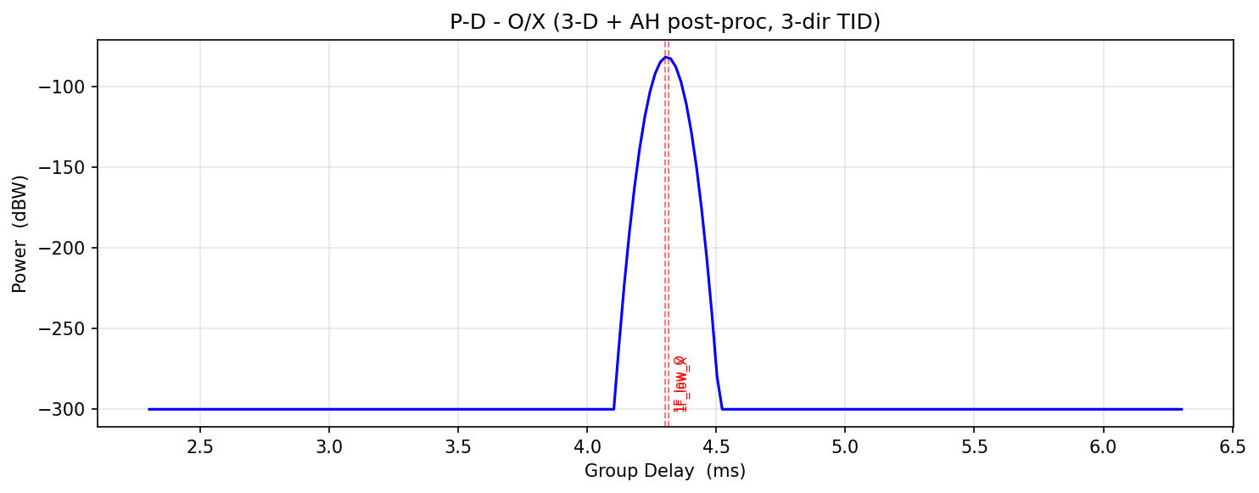
图3 O/X 场景功率-时延谱。
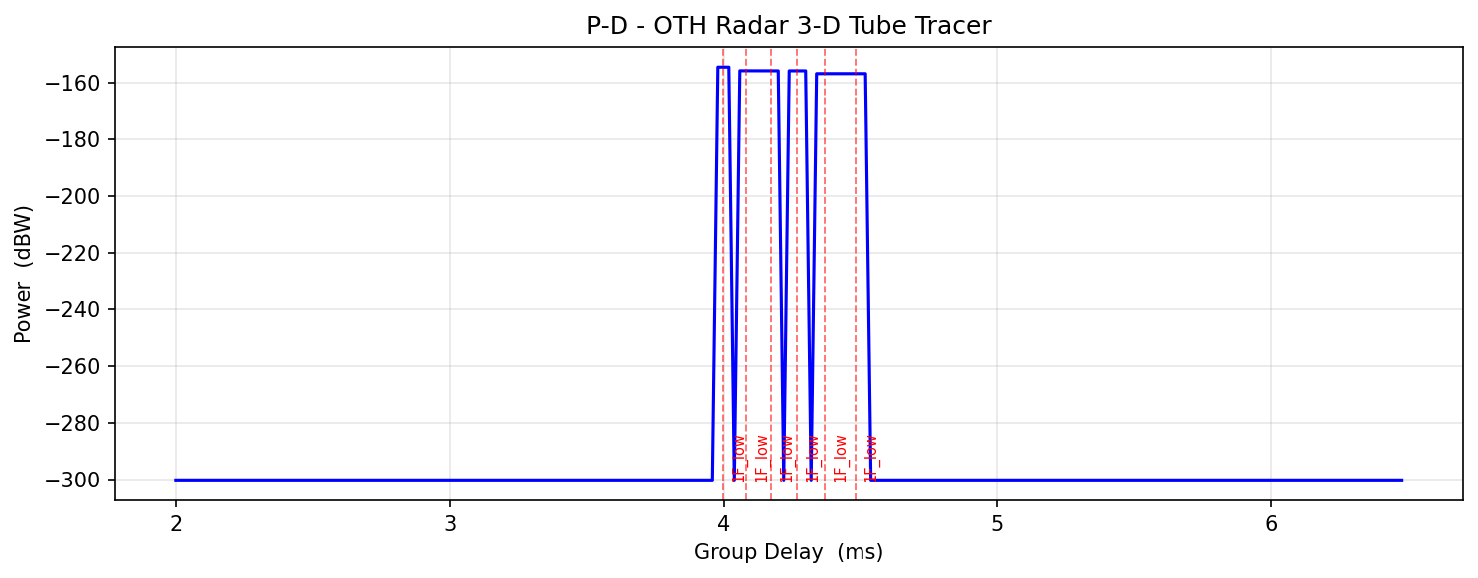
图4 三维流管雷达功率-时延谱。
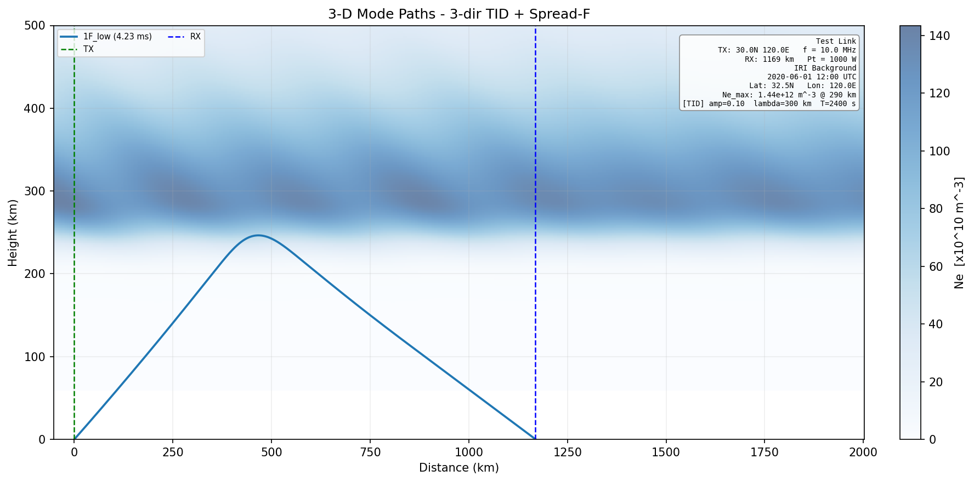
图5 Spread-F 场景射线扇面。

第9章 模型特点、局限与后续升级
当前模型的主要特点在于将三维射线追踪、复杂电离层背景、功率链路、磁离子分裂、吸收和散射诊断组织为统一 pipeline。SS1 至 SS13 参数体系使通信、雷达和定位三类应用能够共享同一组物理输出，并且便于后续与实测功率-时延谱进行对比。
当前局限也应明确。第一，O/X 处理尚为后处理近似，没有独立追踪 O 模和 X 模在三维磁化等离子体中的不同轨迹。第二，scatter_coupler 默认只附加散射诊断，不直接反馈主功率链，因此强散射条件下的功率修正仍需结合 PE/SSF 或 MPS 进一步处理。第三，部分吸收、Es 和散射参数依赖经验配置，后续应通过多时刻、多频率和实测数据反演加以约束。

第10章 结论
本报告将 HF 短波混合传播模型从参数手册整理为技术论文式报告，系统说明从 IRI 背景电子密度、复杂扰动叠加、三维折射率场构建、Haselgrove RK4 射线追踪、点对点收敛，到功率、O/X、吸收和散射后处理的完整数据流。
验证与典型场景结果表明，当前模型已具备描述基准 F 层传播、TID 微扰、O/X 分裂、流管雷达功率-时延谱和不规则体散射诊断的能力。特别是 group_path_km 的明确定义、O/X 分支修正和三维横向偏移输出，为后续 HF 通信链路评估、OTH 雷达回波解释和定位误差分析提供统一建模基础。

参考文献（待核验）
IRI-2016 国际参考电离层模型相关文献。
Haselgrove 射线追踪与 Jones & Stephenson 1975 地球展平/射线追踪相关文献。
Appleton-Hartree 磁离子理论相关文献。
Coleman 1997/1998 flux-tube 聚焦与 OTH 雷达传播相关文献。
Hao 2017 偶发 E 层三段传播模型相关文献。
Rino 1979 电离层不规则体相位屏和闪烁理论相关文献。
Knepp 多相位屏模型相关文献。
Pederick & Cervera 2014 D 层吸收参数化相关文献。

附录A 关键配置参数
参数组 | 关键字段 | 说明
基础链路 | FREQ_MHZ, TX_POS, RX_POS | 载频、发射点和接收点
背景网格 | BG_X, BG_Z | x-z 电子密度网格
RT_3D | ds_km, beta_min, beta_max, n_fan | 三维射线追踪步长和扇面
P2P_3D | n_init, tol_km, d_beta, d_az, jacobian | 三维点对点 Newton shooting
TID/TID_3D | amplitude, wavelength, period, azimuth | TID 扰动参数
GEOMAG | fH_MHz, dip_deg, decl_deg | 磁离子和吸收计算
SCATTER | Cs_rel, L_outer_km, p, DeltaL_km | Born/Rytov/MPS 诊断
ABSORPTION | enable, A0, chi_deg | D 层吸收

附录B SS1~SS13 公式摘要
SS1: tau_ms = group_path_km / 299.792。SS2: group_path_km = integral(ds/n)。SS3: h_reflect_km = max(z - (x^2+y^2)/(2R_E))。SS4: 通信功率采用 Friis 公式并以群路径作为等效距离。SS5: 雷达功率采用双程雷达方程，路径损耗与 P'^4 相关。SS6: Es 以 alpha=f/foEs 分段。SS7: P-D 谱以模式功率在 tau 轴上展宽。SS8: O/X 使用 Appleton-Hartree 后处理，O 为 +disc 分支，X 为 -disc 分支。SS9: F_focus_3d = sqrt(F_el*F_az)。SS10~SS11: 由 sigma_phi^2 判定 Born/Rytov/MPS。SS12: D 层吸收按通信单程、雷达双程扣除。SS13: delta_az = arctan(y_land/x_land)。

附录C 运行命令与输出文件
主要运行命令为 conda run -n pytorch_cpu python main.py。常用验证命令包括 conda run -n pytorch_cpu python tests/_verify_group_path.py、tests/_verify_OX.py、tests/_verify_absorption_3d.py、tests/_verify_p2p_jacobian.py、tests/_verify_scatter_coupling.py、tests/_verify_phase5.py、tests/_verify_phase6.py 和 tests/_verify_phase7.py。
输出文件 | 含义
ray_fan_*.png | 射线扇面图
pd_*.png | 功率-时延谱
ray_deflect_tid.png | TID 横向偏移诊断图
modes_*.csv | 传播模式数值结果

